班级 姓名 学号 分数
八年级上册物理期末测试卷（B卷）
（时间：90分钟，满分：100分）
一、选择题(本题共12小题，每小题2分，共24分，每小题给出的选项中只有一个选项符合题意)
1. .如图所示的事例中利用声音传递能量的是（ ）
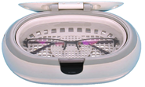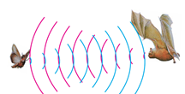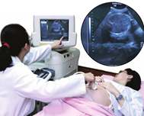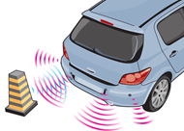
A. 超声波清洗眼镜 B. 蝙蝠靠超声波发现昆虫
C. 医生用“B超”查看胎儿的发育情况 D. 倒车雷达
2. 为增强居民对新冠病毒的科学防护意识，社区工作人员用大喇叭在小区内播放疫情防护知识。关于此现象，下列说法正确的是（ ）
A．大喇叭发出的声音是由物体振动产生的
B．大喇叭发出的声音是次声波
C．声音在空气中的传播速度是3×10⁸m/s
D．工作人员调节大喇叭的音量，是为了改变声音的音调
3. 下列现象中，物态变化相同的一组是（ ）
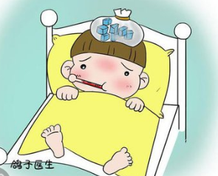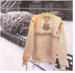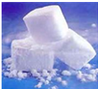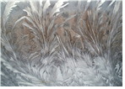
①冰袋降温 ②冰冻的衣服晾干 ③干冰变小 ④冰花的形成
A. ①③ B. ①④ C. ②③ D. ②④
4. 下列光现象中，由光的直线传播形成的是（ ）
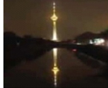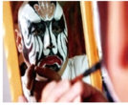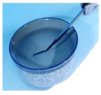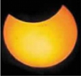
A.电视塔在水中的倒影 B.演员对着镜子画脸谱
C.水中的筷子发生“折断” D.日偏食的形成
5. 关于常见的光学仪器，下列说法正确的是（ ）
A. 焦距越小的凸透镜，对光的会聚作用越明显
B. 校园内安装的监控摄像头，相当于一个凹透镜
C. 为矫正近视眼，要用适当的凸透镜片做成眼镜
D. 平行于主光轴的光，通过凹透镜后一定经过焦点
6. 如图所示为甲、乙两种物质温度T随加热时间t变化的图象，下列说法正确的是（ ）
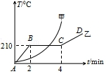
A．甲物质是晶体，乙物质是非晶体 B．甲物质的熔点为210℃
C．乙物质在BC段时处于固液共存状态 D．乙物质在BC段温度不变，不吸热
7. 下列物态变化中属于吸热现象的是哪一组
①初春：冰雪消融 ②盛夏：洒水降温 ③深秋：浓雾弥漫 ④严冬：凝重的霜（ ）
A．①② B．②③ C．③④ D．①④
8. 固态、液态和气态是物质常见的三种状态，某物质通过放热、吸热在甲、乙、丙三种物态之间转化，如图所示，下列说法正确的是（ ）
A．甲为固态，由甲到乙是升华过程 B．乙为液态，由乙到丙是凝固过程
C．丙为液态，由乙到丙是液化过程 D．丙为固态，由丙到甲是熔化过程
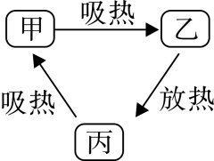
9. 当蜡烛､透镜甲和光屏放置在图示位置时，烛焰在光屏上成清晰的像，现保持蜡烛和透镜的位置不变，将透镜甲更换为透镜乙后，需将光屏向左移动距离s，方可在光屏上再次成清晰的像。则（ ）
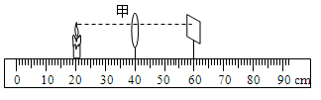
A. 透镜甲的焦距为20cm B. 透镜甲的焦距比乙的大
C. 第二次所成的像是放大的 D. 光屏移动的距离s<10cm
10. 甲、乙两物体，同时从同一地点沿直线向同一方向运动，它们的 s-t 图象如图所示。下列说法正确的是（ ）
A．2-4 s 内乙做匀速直线运动 B．4s 时甲、乙两物体的速度相等
C．0-4 s 内乙的平均速度为2m / s D．3s 时甲在乙的前方
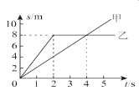
11. 两列火车并排停在站台上，你坐在车厢中向另一列车厢观望。突然，你觉得自己的列车缓慢向东运动。则下列运动情况不可能发生的是（ ）
A．自己的车向东运动，另一列车没有运动 B．自己的车没有运动，另一列车向西运动
C．两列车都向东运动，但自己车的速度较快 D．两列车都向西运动，但另一列车的速度较慢
12. 右图为观察微小形变的装置。平面镜M放置在水平桌面上,光源S发出一束激光射到镜面上,经反射后在标尺上形成光斑P。若在图示位置用力F向下挤压桌面,则( )[来源:Z,xx,k.Com
] 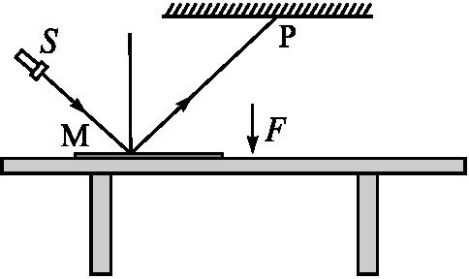
A.激光束的入射角增大,反射角减小 B.激光束的入射角减小,反射角增大
C.标尺上的光斑右移 D.标尺上的光斑左移
第Ⅱ卷(非选择题共76分)
二、填空题(本题共有11小题，每空1分，共28分)
13. 如图所示，倒车雷达发出的响声越急促，提示司机汽车离障碍物越近。倒车雷达是利用_____（选填“超声波”或“次声波”）来传递________的。
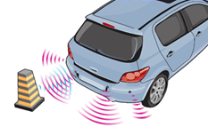
14. 用一张硬卡片在木梳的齿上划过，可以听到卡片发出声音，说明声音是由物体_______产生的；用卡片分两划过梳齿，一次快些，一次慢些，我们听到卡片发出声音的________不同。
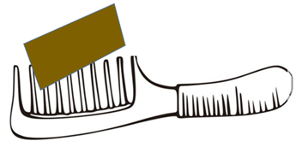
15. 2014年诺贝尔物理学家颁给了“高亮度蓝色发光二极管（LED）”的三位发明者，在此前，红色、绿色发光二极管已经面世，但直到发明了蓝色发光二极管后，利用发光二极管才能产生白色光源（如图甲所示）。鹦鹉的嘴成红色，翅膀成绿色，若在暗室中，用______（选填某一单色光）光照射时，嘴仍呈红色，此时翅膀呈______色。
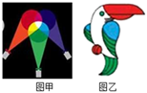
16. 当入射光线跟平面镜的夹角是30°时，入射角为____度；若入射光线与镜面垂直，则反射角为 ___度，光的传播方向改变了_______度；城市建筑物有些玻璃幕墙会造成光污染是因为发生了图中______（选填a或b）的现象。
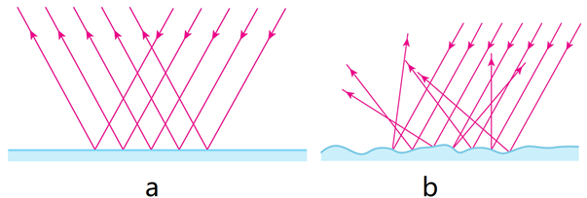
17. 如图是小孔成像示意图。右侧是实物蜡烛，中间是可以左右移动开有小孔的挡板，左侧是接收屏。由小孔成像规律可知，蜡烛像的性质是________立（选“正”、“倒”）________（选填“实像”或“虚像”）。如果挡板往左移动，像会逐渐________（选填“变大”或“变小”）。晴朗的夏天，小明在树荫下看到很多圆形的光斑，仔细观察光斑，发现这些圆形光斑大小不一，这些圆形光斑的大小主要与________（选填“树叶间小孔的大小”、“树叶间小孔到地面的距离”或“太阳到树叶间小孔的距离”）有关。
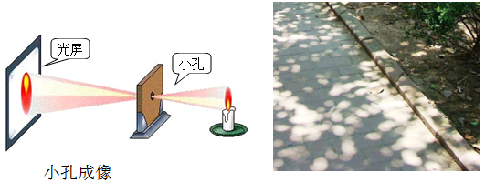

18. 如图所示，晓梅将气球套在盛有适量干冰（固态二氧化碳）的试管口上，很快看到干冰变小，而气球膨胀，且管内无液体产生，此时发生的物态变化是干冰______（选填“升华”或“凝华”），发生此物态变化需要______（选填“吸热”或“放热”），从而使得周围温度______（选填“升高”或“降低”）。
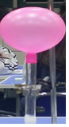
19. 小蓓同学上学前走向穿衣镜整理校服，她在不断靠近镜子的过程中，所成______（ 选填“实”或“虚”）像的大小______（选填 “变大”、“变小”或“不变”）。眼睛近视的同学为了能看清老师写在黑板上的字，需要佩戴镜片为______（选填“ 凸”或“凹”）透镜的眼镜。
20. 如图所示，甲容器内盛有水，乙容器内盛有酒精。在一个标准大气压下，对甲容器的底部持续加热，乙容器内的酒精______（选填“会”或“不会”）沸腾，当水温达到________℃时，会在水的表面和内部同时发生剧烈的汽化现象。
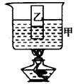
21. 诗句“大漠孤烟直，长河落日圆”给我们展现了一幅美丽的画卷。其实诗人观察到的落日并非太阳的实际位置（如图所示），而是太阳光经过不均匀的大气层发生了 所成的像，太阳实际在图中 （选填“甲”或“乙”）的位置。
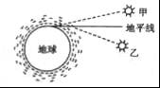
22. 为了研究眼的成像原理，小科自主研制了如图所示的实验装置。用水透镜模拟眼的晶状体，通过注水或抽水可改变水透镜凸度大小。光屏和水透镜固定在光具座如图所示的位置。点燃蜡烛后，调节水透镜凸度，直至光屏上成一个清晰倒立、 （填“放大”、“等大”或“缩小”）的实像。若将点燃的蜡烛向左移动一小段距离，要使光屏上重新得到清晰的像，应对水透镜 （填“注水”或“抽水”）。
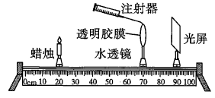
15. 两辆汽车在同一平直公路上同时出发，其位置x与时间t的关系如图所示。由图象可知，甲车的速度为__________m/s，试推测t=100 s时，甲、乙两车相距__________m。
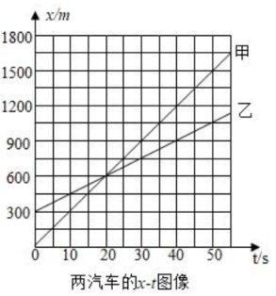
三、、解答题(本题共有8小题，共48分)
24. (8分)按照题目要求作图：
（1）一束光线从空气垂直射向玻璃砖，穿过玻璃砖后从另一表面射出，请在图中画出该光路图（不考虑光的反射）。
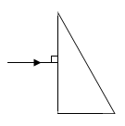
（2）在图中，根据给出的入射光线，画出在水中的折射光线。
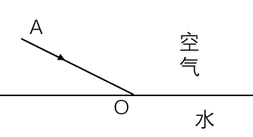
（3）画出小孔成像光路图。
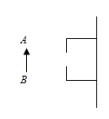
（4）请在图中画出光线经过凹透镜后的光路图（F为焦点）。
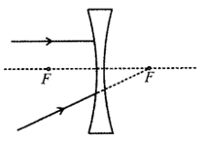
25.(4分) 甲、乙两地的距离是900km，一列火车从甲地早上8：30出发开往乙地，途中停靠了几个车站，在当日17：30到达乙地，列车行驶途中以144km/h的速度匀速通过长度为400m的桥梁，列车全部通过桥梁的时间是25s，求：
（1）火车从甲地开往乙地的平均速度是多少？
（2）火车的长度是多少？

26.(6分) 李明同学骑自行车从家到学校上学，他以4m/s的恒定速度行驶，4min后，小米发现李明的物理教材落在家里，立刻带上教材从家里出发，骑自行车加速去追李明，又经过4min，小米在李明到达学校时追上他，李明和小米在行驶过程中的速度与时间的图像如图．求：
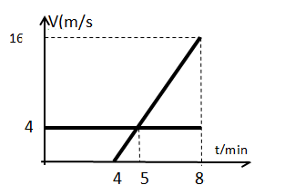
（1）李明同学4min通过的路程；
（2）小米从家里出发到学校的平均速度是多大?
（3）整个过程中，小米距离李明最远为多少米．（已知它们速度相同时，小米通过的路程为120m）。

27.(5分) 如图，在8个相同的水瓶中，灌入质量不同的水，水面的高度不等。
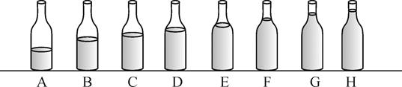
（1）若用相同的力量敲击它们，就可以发出不同的音调，此时发出的声音是由________（填“空气柱”或“瓶身和水柱”）的振动产生的，盛水越多，敲击时发出的声音的音调就越________；
（2）若用嘴依次吹瓶口，也可以发出不同音调的声音，此时发出的声音是由________（填“空气柱”或“瓶身和水柱”）的振动产生的，瓶中的空气柱越短，发出的声音的音调就越________；
（3）往保温瓶里灌开水的过程中．听声音就能判断壶里水位的高低，因为_____ _；
A.随着水位升高，音调逐渐升高
B.随着水位升高，音调逐渐降低
C.灌水过程中音调保持不变，响度越来越大
D.灌水过程中音调保持不变，响度越来越小
28.(6分) 为了探究水的沸腾，科学小组进行了下面的实验：
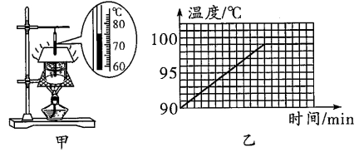
（1）如图甲所示，安装实验器材时，应按照 （选填“自下而上”或“自上而下”）的顺序进行。温度计的示数是 。
（2）加热时，杯底有“气泡”形成，上升到水面破裂，有“白雾”冒出，“白雾”是水蒸气 形成的。由图乙可知，水沸腾过程中不断吸热，温度 （选填“升高”、“降低”或“保持不变”）。
（3）实验结束后，移开酒精灯，发现烧杯内的水没有立即停止沸腾，可能的原因是： 。把水在沸腾的高压锅从灶上拿下来以后，水不再沸腾，但打开锅盖，水又会重新沸腾，原因是 。

29.(6分) 如图是“探究平面镜成像时像与物的关系”的装置｡在水平桌面上铺一张白纸，将玻璃板竖立在白纸上，把一支点燃的蜡烛A放在玻璃板前面，一支完全相同但不点燃的蜡烛B放在玻璃板后面移动，直到看上去它与蜡烛A的像完全重合｡移动点燃的蜡烛，多做几次实验｡
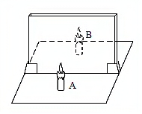
(1)在玻璃板的前面放一支点燃的蜡烛A，还要在玻璃板的后面放一支没有点燃的蜡烛B，此操作目的是______。
(2)在寻找蜡烛像的位置时，眼睛应该在蜡烛______ （选填“A”或“B”）这一侧观察｡某同学无论怎样调节蜡烛B，发现都不能与蜡烛A的像重合，发生这种现象的原因可能是____ __｡
(3)实验中，如果把蜡烛A远离平面镜，看到的像会______（选填“远离”或“靠近”），像的大小______（选填“变大”､“不变”或“变小”）｡
(4)若要确认平面镜所成的像是虚像还是实像，进一步的操作是___ ___｡
30.(6分) 小伟用如图甲所示的实验装置探究“凸透镜成像的规律”，所用凸透镜的焦距为10cm
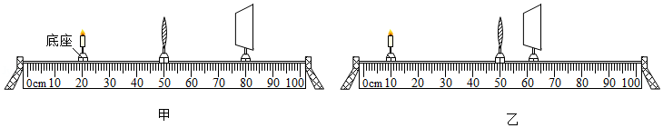
（1）小伟在组装器材时，将蜡烛、凸透镜和光屏依次放在光具座上，并调节烛焰、凸透镜、光屏的中心在同一水平直线上，这样做的目的是： 。
（2）实验过程中，凸透镜始终固定在光具座50cm刻度线处。当蜡烛距离凸透镜15cm时，移动光屏，可在光屏上得到一个倒立、 的实像（选填“放大”、“等大”或“缩小”）。
（3）接下来小伟将蜡烛向远离凸透镜方向移动一段距离，为了能在光屏上再次看到烛焰清晰的像，他应将光屏向 透镜方向移动（选填“靠近”或“远离”）此时的像与步骤（2）中的像相比，大小将变 。
（4）如图乙所示，小伟将蜡烛固定在光具座10cm刻度线处，移动光屏，再次得到烛焰清晰的像，利用该成像规律制成的光学仪器是 （选填“放大镜”投影仪”或“照相机”）。小伟发现，随着蜡烛燃烧变短，烛焰在光屏上的像会向 移动。
31.（7分）在课外实践活动中，某小组同学探究纸锥竖直下落的运动情况。
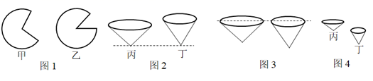
（1）如图1中所示两个完全相同的圆纸片，裁去大小不等的扇形，作出如图2中所示的两个锥角不等的纸锥，用圆纸片甲做成的应该是________（选填“丙”或“丁”）纸锥；
（2）将两个纸锥从同一高度同时释放，应该选择如图________（选填“2”或“3”）中的位置开始释放；图4是某一时刻它们的位置，则根据________可判断出丁纸锥下落的快；
（3）利用刻度尺和秒表测出相应物理量，就可以得到纸锥下落过程的平均速度，根据的原理是________；在测量过程中，发现其中下落时间较难测出，于是我们可采用增加________或换用锥角较大的纸锥进行测量；
（4）用闪光照相机拍摄某一纸锥的下落过程，照相机每隔相等时间曝光一次。拍下的照片如图5所示，由此可以判断纸锥下落经过a位置时，所受的空气阻力________（选填“大于”、“等于”或“小于”）它经过b位置时的空气阻力；
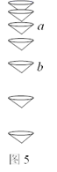
（5）如果实验中将纸锥改为实心小铁球，则在如图所示的四个v—t图象中，最能反映出该小球下落运动的是______。
A.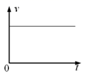B.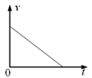C.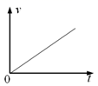D.